**ОТЧЁТ**

**ПО УЧЕБНОЙ ПРАКТИКЕ   
СОАДМИНИСТРИРОВАНИЕ БАЗ ДАННЫХ**

По лабораторной работе № 5

«Установка программного обеспечения в Linux»

Выполнил студент

Группы ИСт-201

Пуховский Сергей

**Выполнение работы**

Установим программу gdebi при помощи встроенного пакетного менеджера Synaptics. Для этого найдём этот пакет в менеджере пакетов (см. *рис. 1*).

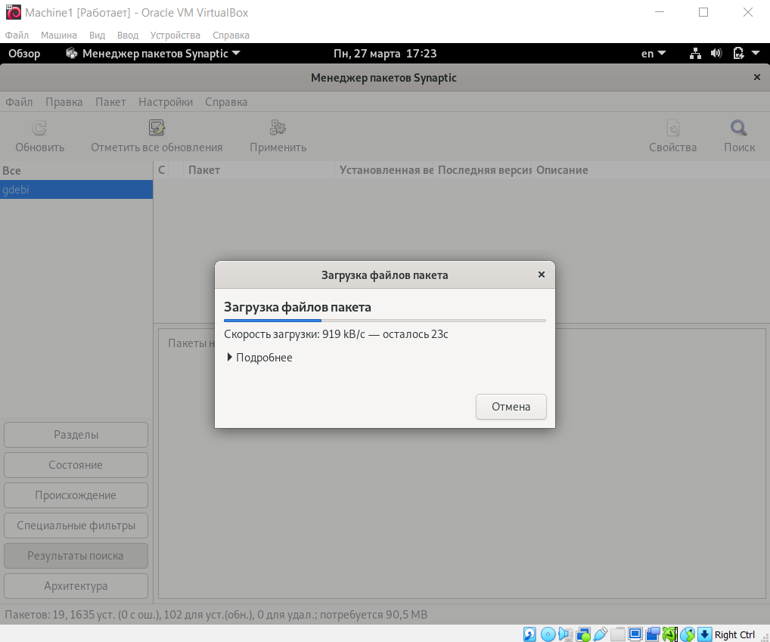Далее, установим программу «Messengefordesktop» при помощи установленного пакета gdebi. Для этого скачаем файл с сайта <https://github.com/aluxian/Messenger-for-Desktop/releases> и применим пакет (см. *рис. 2*).  
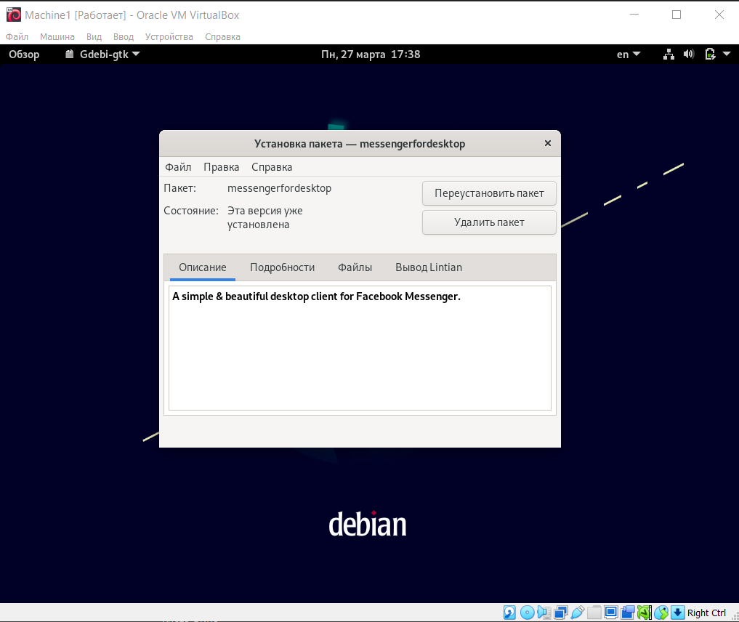

рис. 1 Установка пакета gdebi

рис. 2 Установка пакета Messengefordesktop

Далее, установим ещё один пакет для того, чтобы устанавливать пакеты с электронной цифровой подписью (см. *рис. 3 Установка пакета*).

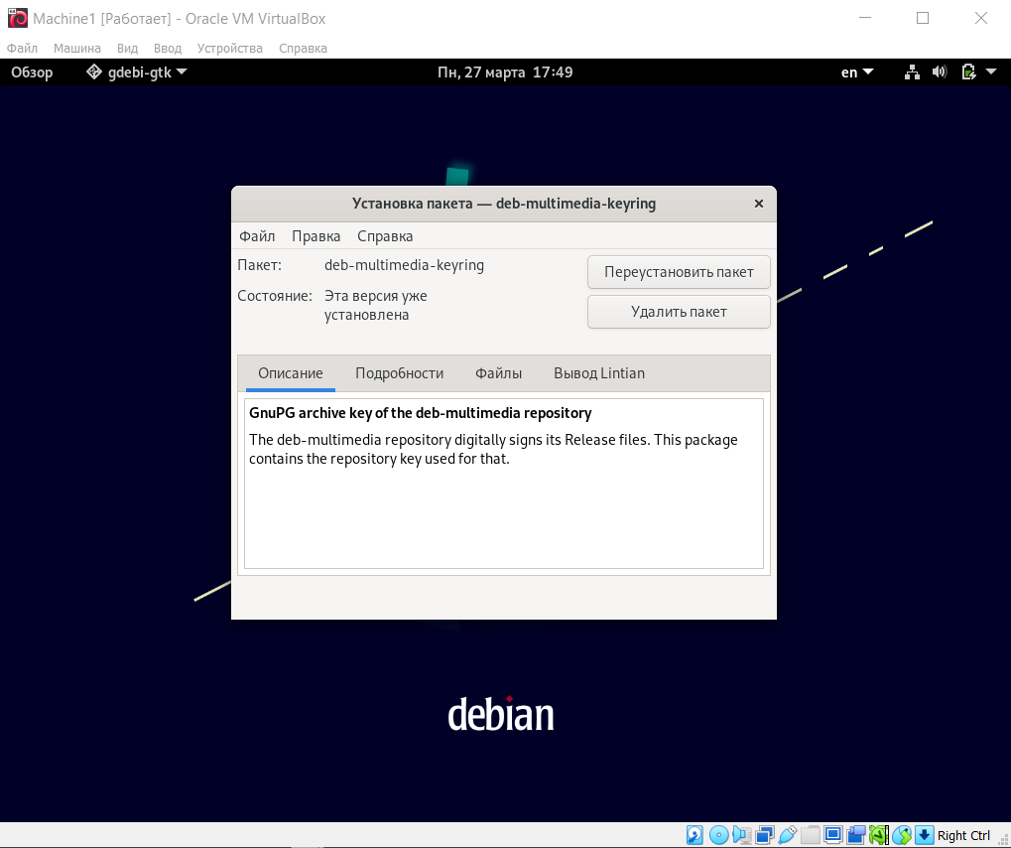

рис. 3 Установка пакета

Далее, установим один из самых популярных медиа проигрывателей VLC Media Player, в качестве примера. Для этого подключим дополнительный репозиторий в настройках менеджера Synaptic и проведём стандартную установку дополнительного пакета (см. ). 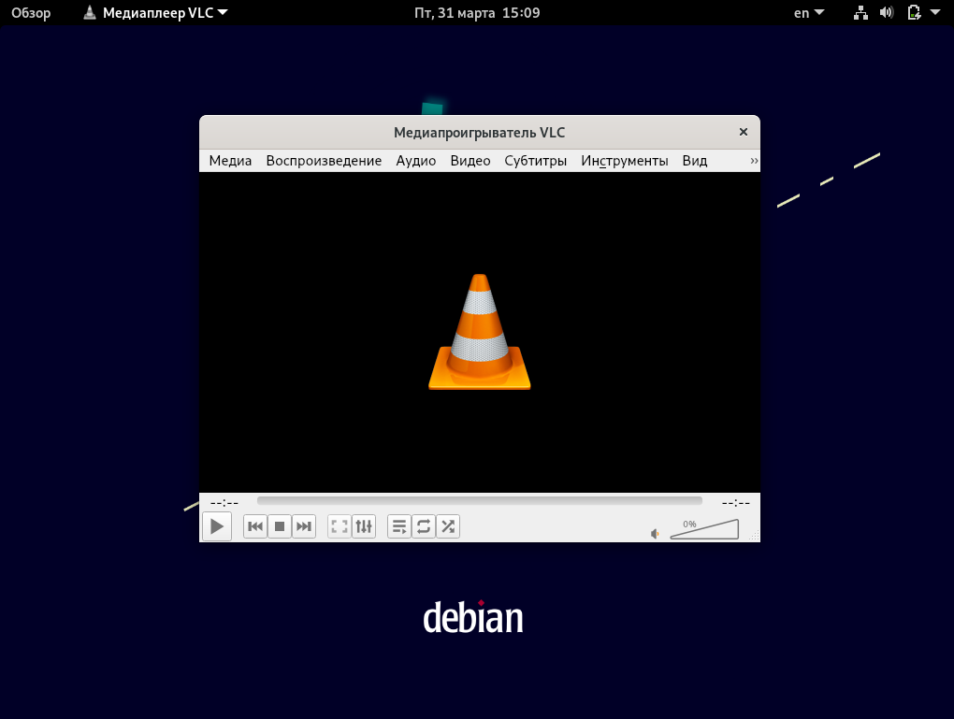

рис. 4 Установленный VLC-player